花蓮縣花蓮市中正國民小學106年度國家防災日
地震避難掩護演練實施計畫

壹、依據：
一、花蓮縣政府105年6月15日府教設字第1060106383號函。
二、花蓮縣政府105年6月22日府教設字第1060114911號函。
三、花蓮縣「106年度國家防災日各級學校及幼兒園地震避難掩護演練實施計畫」辦理。

貳、目的：
一、依行政院於「國家防災日」推動「全國學生地震演習」，配合實施師生一分鐘地震避難掩護演練動作(趴下、掩護、穩住3個要領）為主軸，規劃辦理地震避難掩護演練活動。
二、藉模擬實作強化師生災害防救、自救救人與應變處理能力，養成學生及幼童在地震發生時有正確的本能反應，如何在地震發生時保護自己，以做好全面防震準備，有效減低災損，維護校園及師生安全。

參、實施時間：106年9月21日（星期四）上午9時21分整。

肆、參加對象：本校全體教職員工、社區人士及學生。

伍、實施方式：
一、於8月底對校內教職員工生及家長完成地震就地避難掩護演練計畫、地震避難掩護演練時間流程及應作為事項之宣導說明，並完成先期推演工作。（將計畫、應作為事項公布於學校網頁上）
二、預演期程：
（一）宣導時間：106年08月29日(二)～106年09月21日(四)
（二）工作協調會議:105年08月29日(二) 08：00～08：35。
（三）預演時間：106年09月14日(四) 09：21～09：40。
（四）預演檢討會議：106年09月14日(四) 13：30～14：10。
三、正式演練：本校訂於106年9月21日（四）上午9時21分辦理。
（一）地震避難掩護演練狀況發布方式：運用校內廣播系統發布。
（二）全體教職員工及學生實施一分鐘就地避難掩護動作。
（三）一分鐘後由師長引導疏散至操場，並完成人員清查及安全回報動作。
（如複合式防災演練，逐級回報）
（四）演練完畢，106年9月21日（四） 09：40召開檢討會。

陸、地震避難掩護應變程序：

情境：搖晃劇烈、站立不穩，行動困難，幾乎所有學生會感到驚嚇、恐慌、高處物品掉落，傢俱、書櫃移位、搖晃，甚或翻倒。

一、學生在教室或其他室內：(如圖書館、社團教室、福利社、餐廳等)
(一)保持冷靜，立即就地避難。
1.就地避難的最重要原則就是保護頭頸部及身體，避難的地點優先選擇如下：
(1)桌子下。
(2)柱子旁。
(3)水泥牆壁邊。
2.避免選擇之地點：
(1)窗戶旁。
(2)電燈、吊扇、投影機下。
(3)未經固定的書櫃、掃地櫃、電視、蒸便當箱、冰箱或飲水機旁或貨物櫃旁(下)。
(4)建物橫樑、黑板、公布欄下。
3.地震避難掩護三要領：趴下、掩護、穩住，直到地震結束。
4.躲在桌下時，應以跪趴的方式，且雙手握住桌腳，以桌子掩護並穩住身體，如此當地震發生時，可隨地面移動，並形成屏障防護電燈、吊扇或天花板、水泥碎片等掉落的傷害。
(二)當地震稍歇時，應聽從師長指示，依平時規劃之緊急避難疏散路線，進行避難疏散。注意事項如下：
1.可以用頭套、較輕的書包、補習袋或書本保護頭部，並依規劃路線避難。
2.遵守不語、不跑、不推的『三不原則』：喧嘩、跑步，易引起慌亂、推擠，或造成意外，災時需冷靜應變，才能有效疏散。
3.避難疏散路線規劃，應避開修建中或老舊的建物或走廊，並考量學生同時疏散流量，使疏散動線順暢，另外要特別協助低年級及身障學生之避難疏散。

(三) 抵達操場（或其他安全疏散地點）後，各班導師應確實點名，確保每位同學皆已至安全地點，並安撫學生情緒。

※特別注意事項：
(一)低年級學生或資源班學生應由專人引導或由鄰近老師負責帶領。
(二)在實驗室、實驗工廠或廚房，應立即保護頭頸部，找安全的掩護地方依地震避難掩護三要領就地避難，俟地震搖晃稍停後關閉火源、電源，儘速打開大門進行疏散避難。
(三)在游泳池應即離開泳池上岸躲在柱子旁或水泥牆壁邊，避開燈具、窗戶等，等搖晃停止後再行疏散避難。
(四)如在大型體育館、演講廳或視聽教室，應先躲在座位下並保護頭頸部，等搖晃停止後再行疏散避難。
(五)在建築物內需以防災頭套或書包保護頭部，但當離開建築物到空曠地後，可不必再以書包保護頭部，以利行動。
(六)地震搖晃當中切勿要求學生開門與關閉電源，應於地震稍歇且進行疏散時，才能實施上述2項動作。

二、學生在室外：
（一）保持冷靜，立即就地避難。
1.在走廊，應立即蹲下，保護頭部，並注意是否有掉落物，當地震稍歇，可行動時應立即疏散至空地，或避難疏散地點。
2.在操場，應立即蹲下，避開籃球架，當地震稍歇，可行動時應立即疏散至空地，或避難疏散地點。
3.千萬不要觸及掉落的電線。
（二）抵達操場（或其他安全疏散地點）後，各班導師應確實點名，確保每位同學皆已至安全地點，並安撫學生情緒。
三、緊急疏散流程圖：

災害發生

各班上課老師確認
學生安全無虞

現場指揮官判斷災情決定
發佈就地避難或緊急疏散

導師安撫學生
等待現場指揮官指示
維持避難或放學回家

緊急疏散

維持就地避難

清點學生人數並上報現場指揮官

依照指定的疏散路線到指定的避難地點
(地震疏散至空曠處，水災疏散至高地，核災留至室內緊閉門窗)

就地作緊急避難
身體保護動作

四、組織
（一）花蓮縣花蓮市中正國民小學災害防救應變組織分工表
編組及負責人 |  | 姓名 |  | 單位職務 | 執掌 | 備註
指揮官 |  | 楊陳榮 |  | 校長 | 指揮、督導、協調 | 對講機
副指揮官 |  | 簡福臨 |  | 學務主任 | 統一對外發言；  通報中心受災情形、目前處置 | 對講機
任務編組單位 |  | 組長 | 組員 | 職務 | 執掌 | 備註
搶  救  組 | 學務處及各班導師 | 張瑞祥 | 李淑蘭  王佳瑜  蔡政育  蔡玉雯  汪志祥  魏逢成 | 體育組長  活動組長  專任教師  專任教師  專任教師  工友 | - 受災教職員生之搶救及搜救  - 清除障礙物協助逃生  - 強制疏散不願避難教職員生  - 通知市公所派遣清潔隊協助垃圾清運及衛生工作 | ＊對講機  ＊急救板  ＊滅火器  ＊十字鎬  ＊圓鍬  ＊繩索
通  報  組 | 校安中心人員 | 楊智勝 | 丁若芸  林敏惠  薛靜婷 | 專任教師  專任教師  專任教師 | - 通報教育處應變中心學校災情  - 蒐集、評估、傳播有關災害與資源狀況發展的資訊  - 學生事務通報、校園設施設備災害通報  - 救援單位通報  - 學生家長聯繫 | ＊對講機  ＊無線筆電  ＊各救難機  關電話  ＊家庭防災  卡
避  難  引  導  組 | 教務處及各班導師  導護志工 | 張勝強 | 吳庭葳  謝佩杏  廖錦紅  林志豪  林密治  吳雯媖 | 教學組長  註冊組長  研發組長  資圖組長  專任教師  專任教師 | - 分配責任區，協調疏散學校教職員生至避難所  - 協助疏散學生至安全區域，並清查人數  - 設置服務站，提供協助與諮詢  - 學生至避難處的安定與輔導 | ＊對講機  ＊反光背心  ＊指揮旗  ＊哨子
安  全  防  護  組 | 總務處 | 汪志祥 | 曾俊民  謝博宇  何碧靜  彭森妹  林秀英  莊雅各 | 文書組長  事務組長  工友  工友  人事主任  會計主任 | - 學生疏散後，關閉校內總電源及相關危及安全之設施  - 採購、儲備醫藥、生活物資、糧食及飲水  - 協助發放生活物資、糧食及飲水  - 各項救災物資之登記、造冊、保管及分配  - 協助設置警戒標誌及交通管制(必要時通知管區協助)  - 維護災區及避難場所治安  - 巡視校園安全 | ＊對講機  ＊反光背心  ＊指揮旗  ＊哨子  ＊飲水  ＊乾糧  ＊照明設備
緊  急  救  護  組 | 健康中心  輔導室 | 陳克惠 | 謝秀美  陳玉蘭  徐慧娟  廖美琪  蕭吟宏  何欣玫 | 護理師  護理師  營養師  諮商組長  特教組長  輔導組長 | - 檢查傷勢、基本急救，重傷就醫護送  - 提供防災教育相關資源  - 急救常識宣導  - 心理諮商  - 提供紓解壓力的方法 | ＊對講機  ＊醫療器材

（二）校外支援機構

鄰近醫療機構
醫療院所名稱 | 聯絡電話 | 地址 | 備註
花蓮醫院 | 8358141 | 花蓮市明禮路4號
慈濟醫院 | 8574701 | 花蓮市中央路3段707號
門諾醫院 | 8241234 | 花蓮市民權路44號
國泰聯合診所 | 8542031 | 花蓮市中華路459號
國軍花蓮總醫院 | 8263151 | 花蓮市新城鄉嘉里村163號

外部支援單位
單位名稱 | 聯絡電話 | 地址 | 備註
花蓮縣消防局 | 8462119 | 花蓮市中央路三段842號
中華派出所 | 8328342 | 花蓮市中華路300號
花蓮縣政府 | 8227171 | 花蓮市府前路17號
花蓮縣政府教育處 | 8462860 | 花蓮市達固湖灣大路1號
花蓮縣衛生局 | 8239140 | 花蓮市新興路200號
花蓮縣環保局 | 8220936 | 花蓮市民權路123號
花蓮市公所 | 8322141 | 花蓮市林森路252號

柒、本計畫陳 校長核可後公告實施，修正時亦同。
附註一：演練腳本
花蓮縣花蓮市中正國民小學國家防災日地震避難掩護演練腳本

一、情境模擬與介紹
106年9月21日(週四)上午9時21分，花蓮外海發生地震，地震深度10公里，產生芮氏規模6.6的地震，花蓮市震度5級，搖晃時間持續25秒。
二、主要演練項目如下：
演練項目一：學生避震指導與安撫
演練人員 | 演練內容（對白） | 備註
音響效果 | 強震約25秒 | 連續急促鼓聲「咚咚咚咚..」
各班教師 | 有地震，請同學不要慌張，拿起書包或書本放在頭頸部位，迅速蹲在桌子下、柱子旁或水泥牆壁邊，請勿慌張！  ◎執行避難3步驟(蹲下、掩護、穩住)
各班教師 | 等地震搖晃停止後，再去關閉電源並開門，檢查逃生出口及動線。 | 「咚咚！」兩聲鼓聲之後

演練項目二：學生避難與疏散，災害應變小組成立與啟動
演練人員 | 演練內容（對白） | 備註
指揮官  （校長） | 校長室報告，各位同學，剛剛發生大地震，請不要慌張，門窗及大門維持開放現狀。現在請各班任課老師帶領學生依照防災地圖逃生路線進行疏散。  切記！請勿大聲喧嘩、奔跑或推擠。 | 「咚咚！」兩聲鼓聲之後
指揮官  （校長） | 災害應變中心緊急成立，請避難引導組組員立即到指定地點指導班級疏散，其餘各組亦請立即就位。
各班教師 | （校長報告後，各班開始疏散）  同學們現在將書包或書本放在頭上，依照疏散路線疏散至避難地點，切記！請勿大聲喧嘩、奔跑或推擠。 | 連續短聲哨音「嗶－嗶－嗶－嗶……」  各班開始疏散
(災害應變  中心各組人員就位) | - 避難引導組立即到指定地點指導疏散  - 搶救組攜帶搶救器材至災害應變中心集合  - 安全防護組安排人員於學生疏散後關閉總電源，設立路障管制車輛，其餘人員至災害應變中心集合  - 通報組攜帶學生緊急聯絡資料至災害應變中心集合  - 緊急醫護組攜帶救護器材至災害應變中心集合

演練項目三：人數統計與回報
演練人員 | 演練內容（對白） | 備註
避難引導組  董主任 | 請各班導師集合學生成升旗隊形，並蹲下，立即清查班上人數，先向學年主任回報，再向災害應變中心避難引導組報告，謝謝。
各班導師 | 各位同學請依照升旗隊形蹲下，老師開始點名
各班導師 | （點名後導師陸續向學年主任報告學生人數）
學年主任 | 彙整該學年各班人數後，向避難引導組(董主任)報告。

附註二：地震避難疏散地圖
路線：501、502、601、602
路線：503、504、603、604
路線：505、605、606
路線：506、507、508、607

一、中正樓未啟用版
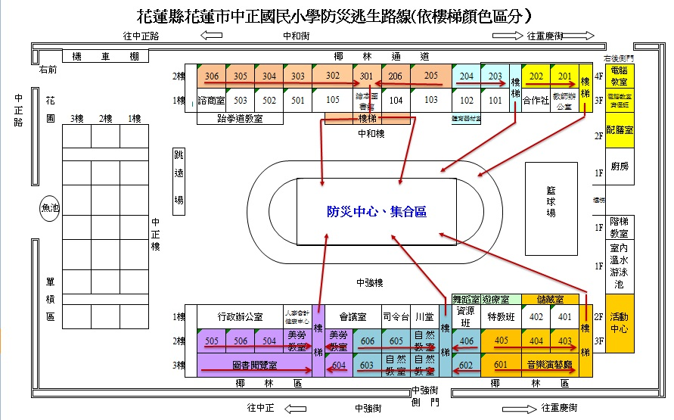
二、中正樓啟用版
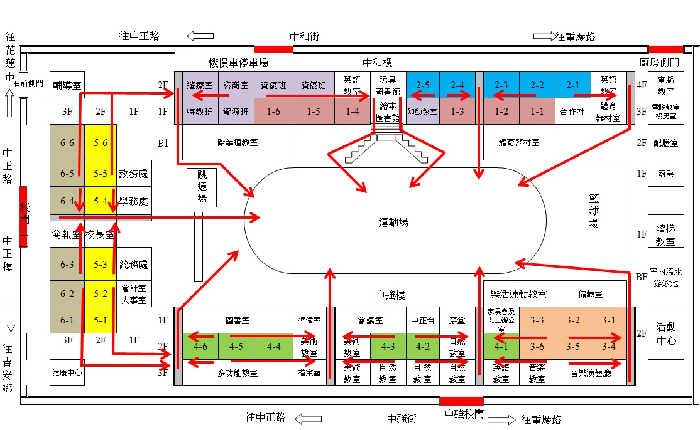
◎當地震稍歇時，應聽從師長指示，依平時規劃（各班學生依樓梯顏
路線：406、407、608
路線：404、405
路線：201、202
路線：203、204

備註：
左圖圖示為2、3樓下操場路線，1樓班級至操場集合點，以就近之階梯為原則。

路線：205、206
路線：207、305
路線：306、307

色方向）之緊急避難疏散路線，進行避難疏散。注意事項如下：
1.可以用頭套、較輕的書包、補習袋或書本保護頭部，並依規劃路線避難。
2.遵守不語、不跑、不推三不原則：喧嘩、跑步，易引起慌亂、推擠，或造成意外，災時需冷靜應變，才能有效疏散。
3.避難疏散路線規劃，應避開修建中或老舊的建物或走廊，並考量學生同時疏散流量，使疏散動線順暢，另外要特別協助低年級及身障學生之避難疏散。
4.抵達操場（或其他安全疏散地點）後，各班導師應確實點名，確保每位同學皆已至安全地點，並安撫學生情緒。
附註三：回報人數表
中正國小106年度國家防災日地震避難掩護演練
各班回報人數表
一年級
班級 | 101 | 102 | 103 | 104 | 105 | 106
實到人數
未到人數
二年級
班級 | 201 | 202 | 203 | 204 | 205
實到人數
未到人數
三年級
班級 | 301 | 302 | 303 | 304 | 305 | 306
實到人數
未到人數
四年級
班級 | 401 | 402 | 403 | 404 | 405 | 406
實到人數
未到人數
五年級
班級 | 501 | 502 | 503 | 504 | 505 | 506
實到人數
未到人數
六年級
班級 | 601 | 602 | 603 | 604 | 605 | 606
實到人數
未到人數

班級 | 特教班 | 資源班
實到人數
未到人數

